Fundamentos de Arquitectura de Software
Departamento de Ciencias de la Computación y la Decisión
Facultad de Minas
Universidad Nacional de Colombia

Taller Arquitectura de la Información

Observación: Cada vez que agregue nuevos elementos al documento, o que modifique algún componente del informe, revise la coherencia y consistencia con los otros elementos que hacen parte del mismo.

Responsables

Nombre Completo
Jhojan Felipe Beltrán López
Julian Alejandro Rojas Betancur
Juan David Ruiz Echavarría
Jean Paul Yepes
Daniel Andrés Toro

Los siguientes puntos se realizan considerando el conjunto de datos que se defina para la solución del proyecto específico, es decir, respecto al modelo del dominio.

Repositorio del proyecto

En el siguiente enlace podrá encontrar todos los diagrama realizados, tanto en archivo .drawio como en imagen https://github.com/JulianRojasBet/hv_estudiantes

Modelo del dominio
Observación: Incluya el gráfico del modelo del dominio que representa la estructura de su problema.
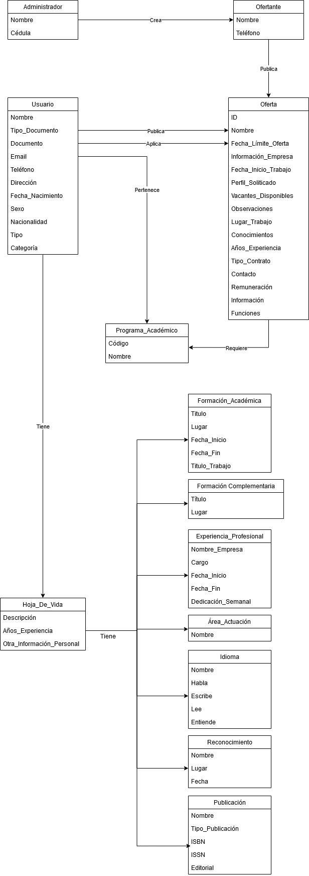

Modelo Entidad-Relación

Sentencia o consulta de creación del tabla(s)
Observación: Escriba el código en el Sistema de Gestión de Bases de Datos Relacionales de su elección para crear la tabla que corresponda con su conjunto de datos específico.
BEGIN;
--
-- Create model Usuario
--
CREATE TABLE "core_usuario" ("id" integer NOT NULL PRIMARY KEY AUTOINCREMENT, "documento" varchar(15) NOT NULL, "nombre" varchar(70) NOT NULL, "email" varchar(254) NOT NULL, "telefono" varchar(13) NOT NULL, "direccion" varchar(50) NOT NULL, "fecha_nacimiento" date NOT NULL, "sexo" varchar(10) NOT NULL, "nacionalidad" varchar(30) NOT NULL);
--
-- Create model Reconocimiento
--
CREATE TABLE "core_reconocimiento" ("id" integer NOT NULL PRIMARY KEY AUTOINCREMENT, "nombre" text NOT NULL, "lugar" varchar(50) NOT NULL, "fecha" date NOT NULL, "usuario_id" integer NOT NULL REFERENCES "core_usuario" ("id") DEFERRABLE INITIALLY DEFERRED);
--
-- Create model Publicacion
--
CREATE TABLE "core_publicacion" ("id" integer NOT NULL PRIMARY KEY AUTOINCREMENT, "nombre" text NOT NULL, "titulo_publicacion" text NOT NULL, "isbn" varchar(13) NOT NULL, "issn" varchar(8) NOT NULL, "editorial" varchar(50) NOT NULL, "usuario_id" integer NOT NULL REFERENCES "core_usuario" ("id") DEFERRABLE INITIALLY DEFERRED);
--
-- Create model Idioma
--
CREATE TABLE "core_idioma" ("id" integer NOT NULL PRIMARY KEY AUTOINCREMENT, "nombre" varchar(15) NOT NULL, "habla" real NOT NULL, "escribe" real NOT NULL, "lee" real NOT NULL, "escucha" real NOT NULL, "usuario_id" integer NOT NULL REFERENCES "core_usuario" ("id") DEFERRABLE INITIALLY DEFERRED);
--
-- Create model HojaVida
--
CREATE TABLE "core_hojavida" ("id" integer NOT NULL PRIMARY KEY AUTOINCREMENT, "descripcion" text NOT NULL, "experiencia" real NOT NULL, "otra_info" text NOT NULL, "usuario_id" integer NOT NULL UNIQUE REFERENCES "core_usuario" ("id") DEFERRABLE INITIALLY DEFERRED);
--
-- Create model FormacionComplementaria
--
CREATE TABLE "core_formacioncomplementaria" ("id" integer NOT NULL PRIMARY KEY AUTOINCREMENT, "titulo" varchar(50) NOT NULL, "lugar" text NOT NULL, "usuario_id" integer NOT NULL REFERENCES "core_usuario" ("id") DEFERRABLE INITIALLY DEFERRED);
--
-- Create model FormacionAcademica
--
CREATE TABLE "core_formacionacademica" ("id" integer NOT NULL PRIMARY KEY AUTOINCREMENT, "titulo" varchar(50) NOT NULL, "lugar" varchar(50) NOT NULL, "fecha_inicio" date NOT NULL, "fecha_fin" date NOT NULL, "titulo_trabajo" text NOT NULL, "usuario_id" integer NOT NULL REFERENCES "core_usuario" ("id") DEFERRABLE INITIALLY DEFERRED);
--
-- Create model ExperienciaProfesional
--
CREATE TABLE "core_experienciaprofesional" ("id" integer NOT NULL PRIMARY KEY AUTOINCREMENT, "nombre_empresa" varchar(50) NOT NULL, "cargo" varchar(50) NOT NULL, "fecha_inicio" date NOT NULL, "fecha_fin" date NOT NULL, "dedicacion_semanal" real NOT NULL, "usuario_id" integer NOT NULL REFERENCES "core_usuario" ("id") DEFERRABLE INITIALLY DEFERRED);
--
-- Create model AreaActuacion
--
CREATE TABLE "core_areaactuacion" ("id" integer NOT NULL PRIMARY KEY AUTOINCREMENT, "nombre" varchar(50) NOT NULL, "usuario_id" integer NOT NULL REFERENCES "core_usuario" ("id") DEFERRABLE INITIALLY DEFERRED);
CREATE INDEX "core_reconocimiento_usuario_id_e7af145f" ON "core_reconocimiento" ("usuario_id");
CREATE INDEX "core_publicacion_usuario_id_c5eecb05" ON "core_publicacion" ("usuario_id");
CREATE INDEX "core_idioma_usuario_id_b0767e29" ON "core_idioma" ("usuario_id");
CREATE INDEX "core_formacioncomplementaria_usuario_id_fe6a2c9b" ON "core_formacioncomplementaria" ("usuario_id");
CREATE INDEX "core_formacionacademica_usuario_id_937df8d2" ON "core_formacionacademica" ("usuario_id");
CREATE INDEX "core_experienciaprofesional_usuario_id_378e4bff" ON "core_experienciaprofesional" ("usuario_id");
CREATE INDEX "core_areaactuacion_usuario_id_79b00cbe" ON "core_areaactuacion" ("usuario_id");
COMMIT;

Sentencias para Insertar datos
Observación: Escriba el código para insertar al menos 5 elementos en la tabla(s) creadas en el punto 2.1.

Sentencia de consulta
Observación: Escriba el código para consultar solo tres atributos específicos de los insertados en la sección 2.2.

Toma de pantalla del modelo E-R
Observación: lo que se pide.

MongoDB

Sentencia o consulta de creación del documento(s)
Observación: Escriba el código en MongoDB para crear al menos cuatro documentos que correspondan a su conjunto de datos específico.

Sentencia de consulta
Observación: Escriba el código en mongo para consultar 2 documentos (use limit) y muestre dos atributos específicos que usted considere, de los creados en el punto 1.1.

Hypertable

Sentencia o consulta de creación del tabla(s)
Observación: Escriba el código en hypertable para crear la tabla que corresponda con su conjunto de datos específico.

Sentencias para Insertar datos
Observación: Escriba el código en hypertable para insertar al menos 5 elementos en la tabla(s) creadas en el punto 2.1.

Sentencia de consulta
Observación: Escriba el código en hypertable consultar solo tres atributos específicos de los insertados en la sección 2.2.

Neo4j

Sentencia o consulta de creación del Nodo(s) y Relaciones
Observación: Escriba el código en Neo4J para crear el (los) nodo(s) y relaciones que corresponda(n) con su conjunto de datos específico. Debe contener al menos 4 relaciones y 3 nodos.
create (Pepito:User {id: 0, name: 'Pepito Pérez', tDocument: 'CC', document: '1025983341', email: 'peperez@unal.edu.co', phone: '3106923304', address: 'Cra 56B No. 80-47', dateBirthday: '1995-12-14', sex: 'Masculine', nacionality: 'Colombian', type: 'Egresado'}), (Sistemas:Academic_Program {id: 0, code: 5820, name: 'Ingeniería de Sistemas e Informática'}), (Offer:Offer {id: 0, name: 'Oferta de Trabajo', limitDate: '2020-11-15', startDate: '2020-12-01', perfil: 'Se solicita ingeniero de sistemas para programar en Python', vacancies: 2, observations: 'Debe saber python y conocer la metodología SCRUM', placeWork: 'Medellín', knowledge: 'Python', yearsExperience: 0, contractType: 'Indefinido', contact: 'companyX@cp.com.co', remuneration: 2500000, information: 'Se pagan prestaciones', functions: 'Desarrollar, Prestar apoyo al área técnica, Hacer pruebas unitarias de funcionalidades implementadas' }), (Company:Bidder {id: 0, name: 'Company X', phone: '4440089' }) ,(Pepito)-[:BELONGS]->(Sistemas), (Pepito)-[:APPLY]->(Offer), (Offer)-[:REQUIRES]->(Sistemas),(Company)-[:PUBLISH]->(Offer)

Grafo generado
Observación: inserte la toma de pantalla del grafo generado.
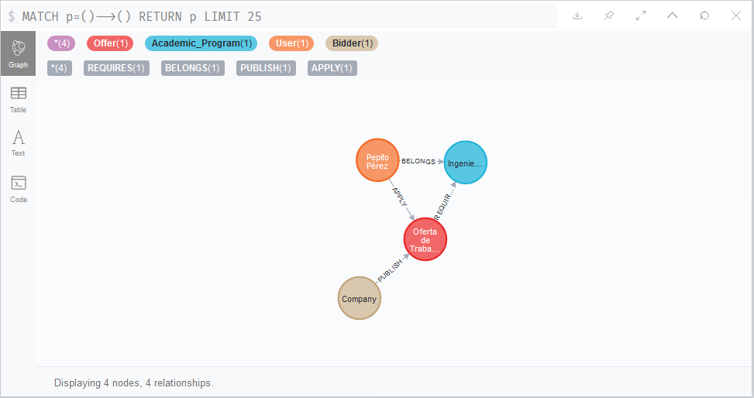
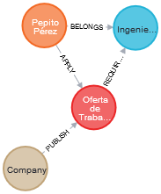

Análisis de lectura
Observación: Considerando el artículo: “A Framework for Migrating Relational Datasets to NoSQL” de Leonardo Rocha et al. (2015). Analice y responda concretamente:
- ¿Cuáles son las limitaciones, que se pueden inferir de la lectura, para migrar los conjuntos de datos relacionales a NoSQL?
- ¿Cuáles limitaciones considera que se deben considerar, a parte de las mencionadas en el artículo?
- ¿Cuáles son las razones (criterios) que se deben considerar para migrar un conjunto de datos relacionados a NoSQL?

